～町会・自治会へ加入のご案内～

地域のきずなづくりをはじめましょう

皆さんもぜひ
参加しましょう！
地域交流
地域イベントへ参加するとこで、様々な人とコミュニケーションが図れます。
情報伝達
回覧板や掲示板で行政などからの情報を素早く入手できます。
安全・安心
防災・防犯活動の推進により助け合える安全で安心な地域づくりができます。
温かい地域社会
見守り活動などを通じて、お年寄りが安心して暮らせる地域づくりができます。
子育て支援
青少年健全育成
地域で子供たちを見守り子育て支援をします。

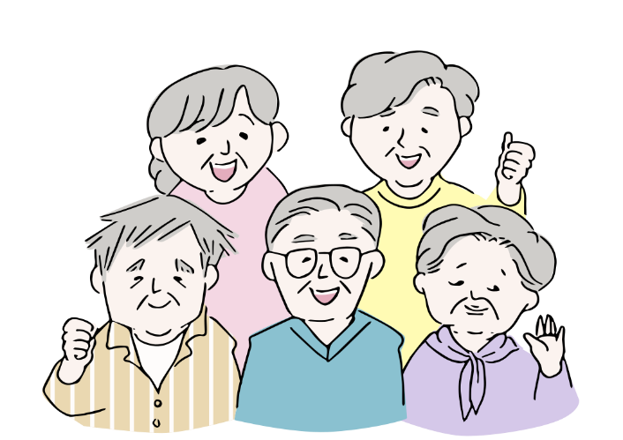
◆◇◆町会・自治会への加入は？◆◇◆
町会・自治会への加入をお考えの場合は、お近くの町会・自治会の役員の方にお申し出ください。
地域の町会・自治会がわからない場合は北区町会自治会連合会事務局までご連絡ください。

北区町会自治会連合会事務局
（北区地域振興課内）
電話 022（0000）0000

岩手県北区 町会自治会

町会・自治会については

